Pressemitteilung

Baugeräte mit 123fleet effizient und transparent verwalten

Automatische Verbuchung von Geräteleistungen

Lohne, im Januar 2021. 123erfasst bietet mit 123fleet ab sofort ein Portal für Bauunternehmen an, um damit die Baustellenzuordnung und Leistungserfassung der Geräte effizient zu automatisieren. Darüber hinaus erhält das Bauunternehmen eine transparente Übersicht über die wichtigsten Geräte in Echtzeit. Kern des Systems ist die hersteller- und ortungsportalunabhängige Integration aller offenen Telematik- und Herstellerportale. Damit wird die aktuelle Position der Baugeräte in 123fleet vereinheitlicht. Anhand von Leistungs- und Ortungsdaten der Geräte und der in 123fleet hinterlegten Projekte ermittelt das System automatisch die Gerätestunden und verbucht diese intelligent auf die entsprechenden Baustellen. Durch Schnittstellen zu den gängigen kaufmännischen Systemen unterstützt das Portal eine automatische Abrechnung. Da die Anwendung browserbasiert ist, ist die einzige Voraussetzung ein Internetanschluss sowie die Zugänge zu den Maschinendaten. Das Produkt ist zum Preis von 199 € monatlich zzgl. MwSt. erhältlich und beinhaltet Anbindungen zu zehn Ortungsgeräten. Weitere Lizenzen sind hinzubuchbar. Zudem können unbegrenzt viele Fahrzeuge ohne Ortungsgerät manuell abgebildet werden. Zielgruppe sind ausführende Unternehmen, die den Einsatz ihrer Baustellen-Flotte automatisiert verwalten und optimieren möchten.

123fleet stellt die gesamte Flotte in einer intuitiven Kartenansicht dar. Die visuelle Aufbereitung der Geräte-Laufzeiten ermöglicht es, die Flotte wirtschaftlicher zu planen. Befindet sich das Gerät während der Leistungserfassung auf einer Baustelle, deren Position in 123fleet hinterlegt ist, erfolgt eine automatische Zuordnung. Das Programm bewertet Baustellensituationen individuell, sodass eine Buchung ohne manuelles Eingreifen erfolgen kann. So hat das Bauunternehmen seine Geräte immer im Blick – es sieht, wo sich diese befinden und welche Leistung sie aktuell erbringen. Mittels automatischer Erfassung und Verbuchung der Leistungen steht immer eine aktuelle Kostenübersicht zur Verfügung.

Da sich die Zeiterfassung der Geräte durch die Verwendung von 123fleet automatisieren lässt, sinkt nicht nur die Fehlerquote, sondern auch der manuelle Arbeitsaufwand und bedeutet einen wirtschaftlichen Mehrwert für jedes Bauunternehmen. Die Verbuchung der Maschinenzeiten auf Baustellen erfolgt ohne kritische Verzögerung, da diese in Echtzeit übertragen werden.

www.123erfasst.de

2.496 Zeichen inkl. Leerzeichen

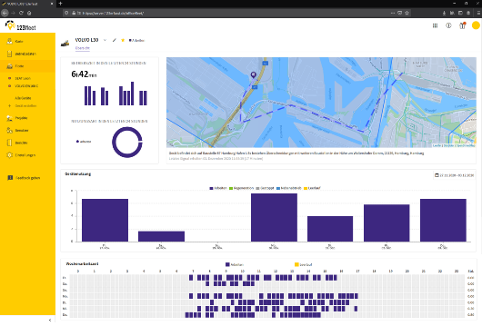
Dateiname: 20210125 123fleet Screenshot Dashboard.png
Untertitel: Die Geräteleistung im Dashboard von 123fleet immer auf einen Blick

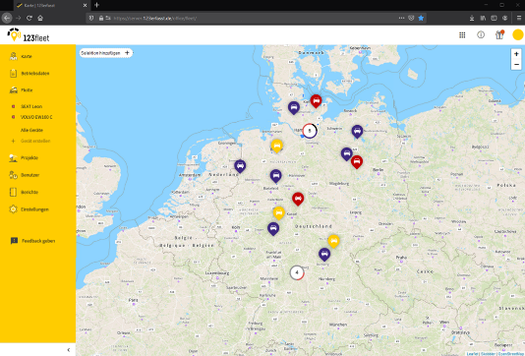

Dateiname: 20210125 123fleet Screenshot Karte.png
Untertitel: Alle Geräte übersichtlich mit aktuellem Status auf der Kartenansicht in 123fleet

Quelle: 123erfasst.de GmbH, Lohne

Über 123erfasst.de
123erfasst bietet eine fortschrittliche App, über die mittels eines herkömmlichen Smartphones Daten wie Zeit, Leistung, Standort, Wetter, Material, Geräteeinsatz und Fotos zur Dokumentation von Baustellen in Echtzeit direkt vom Mitarbeiter in das Büro übermittelt werden. So können für den Unternehmer die Nachkalkulation, die Fakturierung und die Lohnabrechnung vereinfacht und beschleunigt werden. Seit der Gründung im Jahre 2008 wächst das Unternehmen aus dem niedersächsischen Lohne jährlich beständig zwischen 60 und 80% und ist die meist genutzte Anwendung in diesem Bereich. Seit Juni 2018 gehört das Unternehmen zu NEVARIS Bausoftware GmbH, dem Technologieführer für digitale Prozesse in der Bauwirtschaft. Gemeinsam werden die beiden Unternehmen weiter zukunftsweisende Apps entwickeln, die das digitale Baustellenmanagement revolutionieren.

Veröffentlichung honorarfrei / Beleg erbeten

Weitere Informationen
NEVARIS Bausoftware GmbH PR-Agentur blödorn pr
Kay Reichert Heike Blödorn
Hanna-Kunath-Str. 3 Alte Weingartener Str. 44
28199 Bremen 76227 Karlsruhe
Tel.: 0421 / 596 60 325 Tel.: 0721 / 9 20 46 40
E-Mail: marketing@123erfasst.de E-Mail: bloedorn@bloedorn-pr.de
Geschäftsführer
123erfasst.de GmbH

